SREDA, 16. 2. 2022
ŠPO - ZADEVANJE CILJA S KOTALJENJEM ŽOGE
- TEK NA MESTU 2 KRAT 1 MINUTA. VMES POČIVAJ.
- GIMNASTIČNE VAJE Z ŽOGO
https://www.youtube.com/watch?v=hnCl_WfI64w&t=14s

- KOTALJENJE ŽOGE
- KOTALIŠ ŽOGO IN SKUŠAŠ ZADETI V CILJ – PO TREH KOTALJENJIH STOPI KORAK NAZAJ
- NASTAVI SI PLASTENKE IN POSKUŠAŠ ZADETI PLASTENKE – KOT DA BI KEGLJAL (UPORABIŠ LAHKO TUDI DRUGE PRIPOMOČKE, A NE STEKLENE!)
IZZIV: PLASTENKE LAHKO OŠTEVILČIŠ IN VEDNO SEŠTEJEŠ, KOLIKO TOČK SI PODRL
- PRED PLASTENKE POSTAVI OVIRO IN VSEENO SKUŠAJ S KOTALJENJEM ZADETI CILJ (OVIRA JE LAHKO STOL, DRUŽINSKI ČLAN,…)

X

START START START

- ZAKLJUČIŠ S KOTALJENJEM ŽOGE OKROG VRATA, TRUPA, NOG.

SLJ - Slovenska ljudska pravljica: ZAKAJ TEČE PES ZA ZAJCEM

Reši uganke:
Dolga ušesa in urne noge, Našo hišo straži,
kratek repek in plaho srce. muco Maco draži,
Kako mu je ime? (zajec) ko pridem domov,
pozdravi …………. hov, hov. (pes)

Kdo miške pušča v miru, mačke pa podi, Dolgouhec, potepuhec,
za torto se ne meni, pač pa za kosti. (pes) venomer skaklja
sem in tja, sem in tja. (zajec)

Pravljico poslušaj na spodnji povezavi. Najdeš pa jo tudi v berilu na strani 58. Preberi jo.

https://www.youtube.com/watch?v=Ualh5v4Wx-Y

Najprej ustno odgovori na vprašanja, nato pa odgovore zapiši v šolski zvezek. Najprej napiši naslov: Zakaj teče pes za zajcem

- Kateri osebi nastopata v pravljici?
- Kaj je bil po poklicu pes?
- Kaj je zajec prosil psa?
- Kaj je naredil zajec?
- Kakšen je bil zajec?
- Kaj je naredil pes?

SLJ – Na smučeh (glavni in vrstilni števniki)
- SDZ 2, stran 10, 11
Poglej pod dodatno gradivo in sledi navodilom.

MAT – Števila do 100
Ponovi včerajšnjo snov, tako da z barvicami (predstavljajo desetice) in fižolčki (gumbki, kamenčki – predstavljajo enice) nastaviš nekaj števil. Nato glasno izgovoriš:
62 = 6D 2E = DVAINŠESTDESET

Enako naredi še za števila 99, 34, 78, 25
- Reši naloge v SDZ 2, stran 38.

V zvezek za matematiko zapiši dana števila z besedami (kot kaže primer)
33 = TRIINTRIDESET
58 =
72 =
Za zaključek naredi poljuben vzorček.

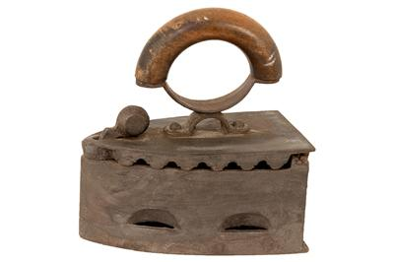
SPO
- Poglej pod dodatno gradivo.
Vprašaj doma, če imate kakšen star predmet.
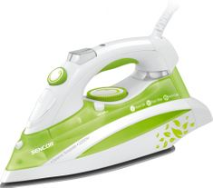
- Dobro si ga oglej in razmisli, čemu so ga nekoč uporabljali.
- Ali ga uporabljate še danes?
- Kateri predmet ga je nadomestil danes?

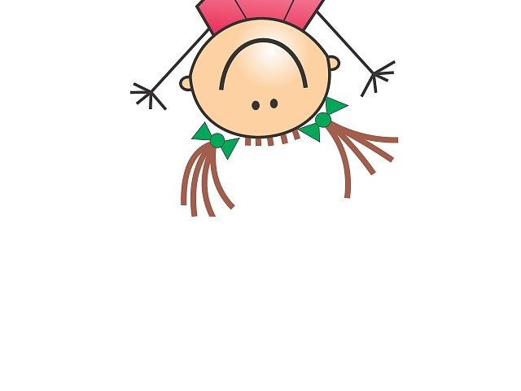
Opravil si vse naloge. Čestitam!

